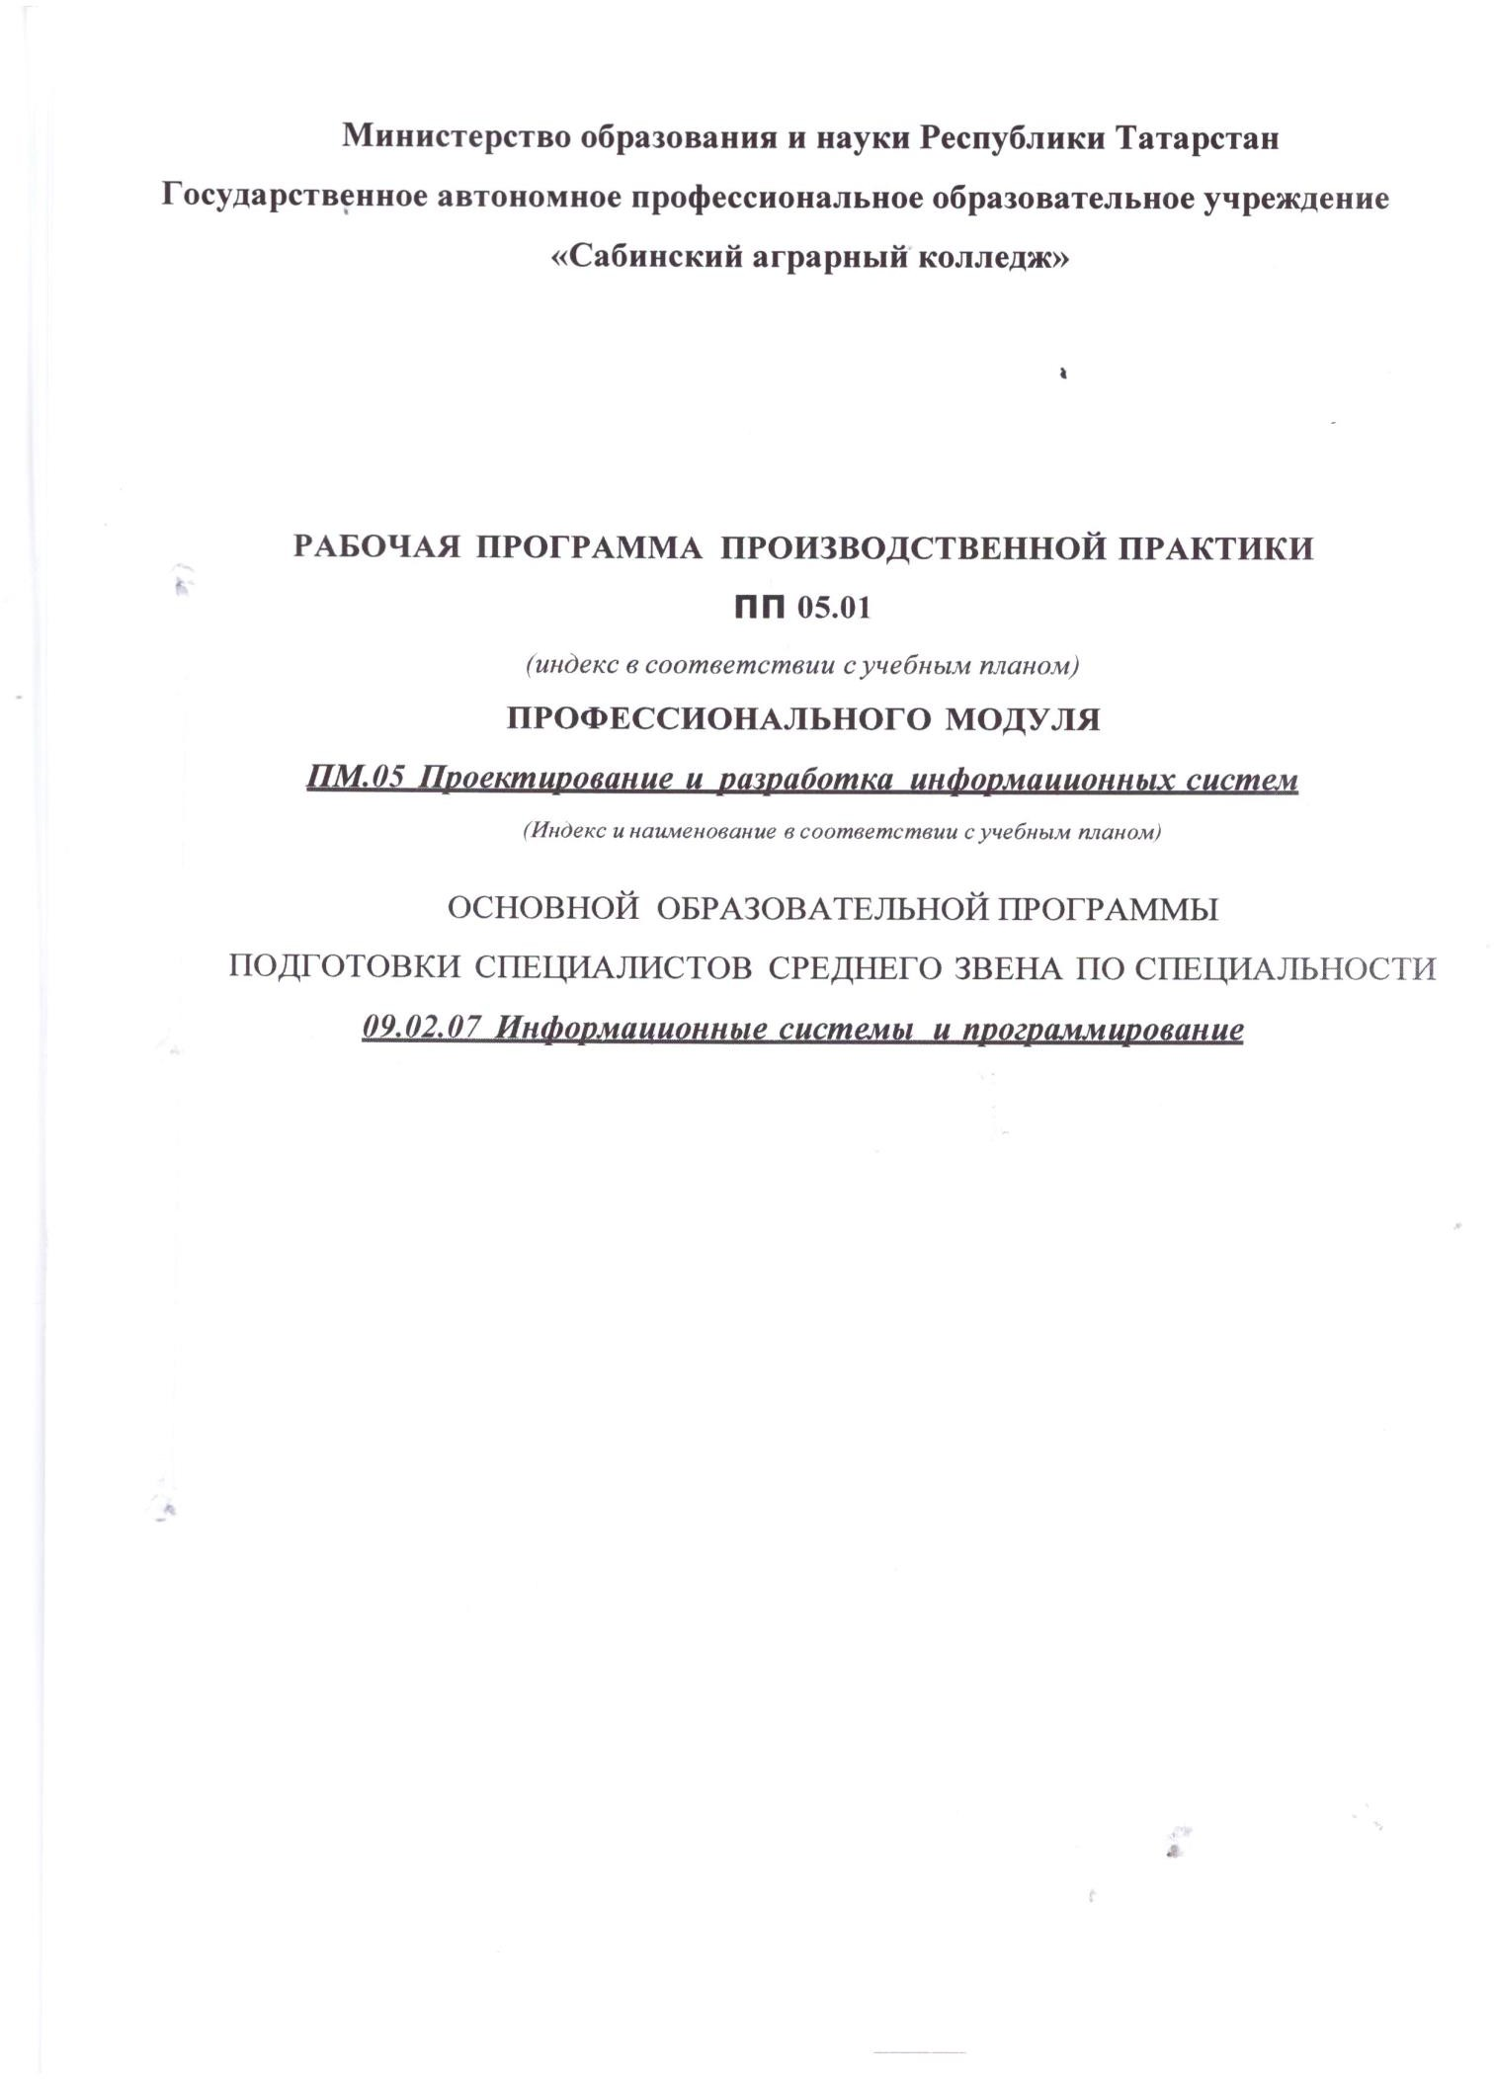
2024

Рабочая программа производственной практики составлена в соответствии с требованиями основной профессиональной образовательной программы ФГОС СПО по специальности 09.02.07 Информационные системы и программирование (утв. приказом Министерства образования и науки РФ от 9 декабря 2016 г. № 1547)

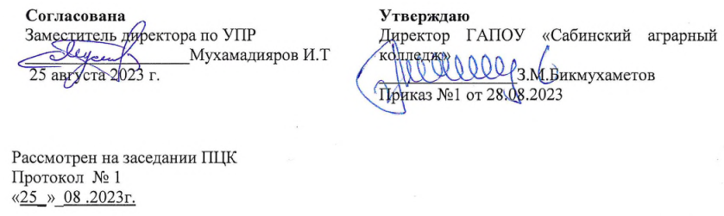

СОДЕРЖАНИЕ

- Паспорт программы производственной практики (по профилю специальности)

- Результат освоения программы производственной практики (по профилю специальности)
- Тематический план и содержание производственной практики (по профилю специальности)

- Условия реализации программы производственной практики (по профилю специальности)
- Контроль и оценка результатов освоения производственной практики (по профилю специальности)

ПАСПОРТ РАБОЧЕЙ ПРОГРАММЫ ПРОИЗВОДСТВЕННОЙ

ПРАКТИКИ (по профилю специальности)

    - Область применения программы
Рабочая программа производственной практики (по профилю специальности) является частью программы подготовки специалистов среднего звена (далее - ППССЗ) в соответствии с ФГОС СПО по специальности 09.02.07 Информационные системы и программирование базового уровня подготовки
в части освоения квалификации: разработчик веб и мультимедийных приложений

и основного вида деятельности (ВД): систем.
проектирование и разработка информационных

Рабочая программа производственной практики (по профилю специальности) может быть использована в дополнительном профессиональном образовании: в программах повьппения квалификации и переподготовки по укрупненной группе специальностей 09.00.00 Информатика и вычислительная техника.

    - Цели и задачи производственной практики (по профилю специальности)

Практика по профилю специальности:
- закрепление и совершенствование общих и профессиональных компетенций:

Код | Наименование общих компетенций
ок 1. | Выбирать способы решения задач профессиональной деятельности, применительно к различным контекстам
ОК2. | Осуществлять поиск, анализ и интерпретацию информации, необходимой для выполнения задач профессиональной деятельности.
окз | Планировать и реализовывать собственное профессиональное и личностное развитие.
ОК4 | Работать в коллективе и команде, эффективно взаимодействовать с коллегами,  руководством, клиентами.
ОК5 | Осуществлять устную и письменную коммуникацию на государственном языке с учетом особенностей социального и культурного контекста.
ОК6 | Проявлять гражданско-патриотическую позицию, демонстрировать осознанное поведение на основе традиционных общечеловеческих ценностей
ОК7 | Содействовать сохранению окружающей среды, ресурсосбережению, эффективно действовать в чрезвычайных ситуациях.
ОК8 | Использовать средства физической культуры для сохранения и укрепления здоровья в процессе профессиональной деятельности и поддержания необходимого уровня физической подготовленности
ОК9 | Использовать информационные технологии в профессиональной деятельности.

ок 10 | Пользоваться профессиональной документацией на государственном и иностранном языке
ок 11 | Планировать предпринимательскую деятельность в профессиональной сфере
Код |  | Наименование профессиональных компетенций
ПК5.1. |  | Собирать исходные данные для разработки проектной документации на информационную систему.
ПК5.2. |  | Разрабатьmать проектную документацию на разработку информационной системы в соответствии с требованиями заказчика
ПК5.3 |  | Разрабатьmать подсистемы безопасности информационной системы в соответствии с техническим заданием
ПК5.4 |  | Производить разработку модулей информационной системы в соответствии с техническим заданием
ПК5.5 |  | Осуществлять тестирование информационной системы на этапе опытной эксплуатации с фиксацией выявленных ошибок кодирования в разрабатьmаемых модулях информационной системы
ПК5.6 |  | . Разрабатывать техническую документацию на эксплуатацию информационной системы
ПК5.7 |  | Производить оценку информационной системы для выявления возможности ее модернизации.

- приобретение практического опыта и реализуется в рамках модулей ППССЗ по виду (видам) деятельности Проектирование и разработка информационных систем, предусмотренных ФГОС СПО по специальности 09.02.07 Информационные системы и программирование (квалификация - разработчик веб и мультимедийных приложений).
- освоение современных производственных процессов проектирования, разработки и интеграции информационных ресурсов в локальной сети и информационно­ телекоммуникационной сети Интернет, создания веб-сайтов, корпоративных порталов организаций, мультимедиа и интерактивных приложений, информационных ресурсов;
- адаптация студентов к конкретным условиям деятельности организаций различных организационно-правовых форм.
Требования к результатам освоения производственной практики (по профилю специальности)
В результате прохождения производственной практики (по профилю специальности) в рамках профессионального модуля ПМ 05 Проектирование и разработка информационных систем студент должен приобрести практический опыт работы в:

анализе предметной области;
использовании инструментальных средств обработки информации;
обеспечении сбора данных для анализа использования и функционирования информационной системы;
программировании в соответствии с требованиями технического задания; определении состава оборудования и программных средств разработки информационной системы;
вьшолнении работ предпроектной стадии;
разработке проектной документации на информационную систему; в управлении процессом разработки приложений с использованием инструментальных средств;
использовании критериев оценки качества и надежности функционирования информационной системы;
модификации отдельных модулей информационной системы;
программирования в соответствии с требованиями технического задания; разработке документации по эксплуатации информационной системы;
проведении оценки качества и экономической эффективности информационной системы в рамках своей компетенции;
модификации отдельных модулей информационной системы; применении методики тестирования разрабатываемых приложений; формировании отчетной документации по результатам работ; использования стандартов при оформлении программной документации.

Количество часов на освоение программы этапа производственной практики (по профилю специальности):
Всего 90 часов

РЕЗУЛЬТАТЫ ОСВОЕНИЯ ПРОГРАММЫ ПРОИЗВОДСТВЕННОЙ

ПРАКТИ:КИ (по профилю специальности)

Результатом освоения программы производственной практики (по профишо специальности) является освоение студентами профессиональных и общих компетенций в рамках профессиональных модулей ФГОС СПО по основным видам деятельности:
Проектирование и разработка информационных систем.

КодПК | Наименование результата обучения по специальности
ПК5.1. | Собирать исходные данные для разработки проектной  документации на информационную систему.
ПК5.2. | Разрабатывать проектную документацию на разработку  информационной системы в соответствии с требованиями заказчика
ПК5.3 | Разрабатывать подсистемы безопасности информационной  системы в соответствии с техническим заданием
ПК5.4 | Производить разработку модулей информационной системы в  соответствии с техническим заданием
ПК5.5 | Осуществлять тестирование информационной системы на этапе опытной эксплуатации с фиксацией выявленных ошибок кодирования в разрабатываемых модулях информационной
ПК5.6 | Разрабатывать техническую документацию на эксплуатацию  информационной системы
ПК5.7 | Производить оценку информационной системы для выявления  возможности ее модернизации.

КодОК | Наименование результата обучения по специальности
ок 1. | Выбирать способы решения задач профессиональной деятельности, применительно к различным контекстам
ОК2. | Осуществлять поиск, анализ и интерпретацию информации, необходимой для выполнения задач профессиональной деятельности.
окз | Планировать и реализовьmать собственное профессиональное и  личностное развитие.
ОК4 | Работать в коллективе и команде, эффективно взаимодействовать с  коллегами, руководством, клиентами.
ОК5 | Осуществлять устную и письменную коммуникацию на государственном языке с учетом особенностей социального и  культурного контекста.

ОК6 | Проявлять гражданско-патриотическую позицию, демонстрировать осознанное поведение на основе традиционных общечеловеческих ценностей
ОК7 | Содействовать сохранению окружающей среды, ресурсосбережению, эффективно действовать в чрезвычайных ситуациях.
ОК8 | Использовать средства физической культуры для сохранения и укрепления здоровья в процессе профессиональной деятельности и поддержания необходимого уровня физической подготовленности
ОК9 | Использовать информационные технологии в профессиональной деятельности.
ок 10 | Пользоваться профессиональной документацией на государственном и иностранном языке
ок 11 | Планировать предпринимательскую деятельность в профессиональной сфере

)
  - ТЕМАТИЧЕСКИЙ ПЛАН И СОДЕРЖАНИЕ ПРОИЗВОДСТВЕННОЙ ПРАКТИКИ (по профилю специальности)
Код  профессионал ьных  компетенций | Код и наименования профессиональных модулей | IКоличест во часов производс твенной практики | Виды работ
1 | 2 | 3 | 4  - Изучение техники безопасности, руководящих документов по распорядку и регламенту работ на рабочем месте  - Изучение инструменmШLьных средств сбора данных, разработки и анализа функционирования прwzожений  - Сбор исходных данных для разработки проектной документации на информационную систему  - Сбор исходных данных для функционирования ИС  - Анализ предметной области и требований к информационной системе  - Разработка проектной документации по разработке ИС (техническое задание)  - Участие в создании и управлении проектом по разработке ИС  - Разработка подсистемы безопасности ИС  - Разработка программных модулей ИС в соответствии со спецификацией 1О. Модификация модулей ИС  - Тестирование функциональности ИС  - Тестирование безопасности ИС  - Разработка технической документации на эксплуатацию ИС  - Оценка качества и экономической эффективности ИС  - Выявление возможностей модернизации ИС
ПК5.1 | ПМО5 | 90
ПК5.2 | Проектирование и
ПК5.3 | разработка
ПК5.4 | информационных
ПК5.5 | систем
ПК5.6
ПК5.7
Проме;J1суmочная аттестация проводится в форме дифференцированного зачета

,,.---...._

УСЛОВИЯ РЕАЛИЗАЦИИ РАБОЧЕЙ ПРОГРАММЫ ПРОИЗВОДСТВЕННОЙ
ПРАКТИКИ (по профиmо специальности)
    - Требования к условиям проведения производственной практики (по профиmо специальности).
Реализация рабочей программы производственной практики (по профилю специальности) осуществляется посредством проведение этапа производственной практики (по профилю специальности) на предприятиях/организациях на основе прямых договоров, закточаемых между Колледжем и предприятием/организацией, куда направляются студенты. Базами практик являются организации, оснащенные современным оборудованием, наличием квалифицированного персонала, близким, по возможности, территориальным расположением, (указывается специфика баз практик исходя из направленности специальности)
Примечание: если практика по профшzю специалыюсти проводится на базе Колледжа (в учебно-производственных мастерских, специализированных кабинетах, лабораториях и других вспомогательных объектах Колледжа:
Компьютер Core i5, 8GB ОЗУ, 1ТВ HD, Два монитора 23", ИБП на 650 Вт, мышь, клавиатура
Программное обеспечение:
- Microsoft Office 2010-2014
- Geany
- Kompozer Notepad ++
- SuЫime Text 2
- Web Browser - Firefox Developer Edition
- Web Browser - Chrome
Adobe Creative (Fireworks, Photoshop, Illustrator, Dreamweaver)
- Adobe Acrobat reader
- GIMP
Inkscape
Операционная система Windows 7 - 1О.

    - Информационное обеспечение обучения
Перечень рекомендуемых учебных изданий, Интернет-ресурсов, дополнительной литературы Основные источники:
- Федорова Г.И. Разработка, внедрение и адаптация программного обеспечения отраслевой
направленности. Учебное пособие. Изд.: КУРС, Инфра-М. Среднее профессиональное образование. 2016 г. 336 стр.
- Единое окно доступа к образовательным ресурсам. http://real.tepkom.ru/Real_ОМ-

CM_A.asp
Дополнительные источники:
  - Васильев. Р. Стратегическое управление информационными системами. Учебник/ Р. Васильев, Г. Калянов, Г. Левочкина, О. Лукинова.. - Бином. Лаборатория знаний, Интернет­ университет информационных технологи, 2014. - 512 с. ISBN 978-5-9963-0350-2
  - Гагарина Л.Г. Введение в архитектуру программного обеспечения: учебное пособие/ Л.Г. Гагарина, А.Р. Федоров, П.А. Федоров. -М: ФОРУМ: ИНФРА-М, 2017. -320 с. -(Высшее образование).
  - Леоненков, А. В. Объектно-орентированный анализ и проектирование с использованием UML и IBM Rational Rose; Учеб.пособие./ А. В. Леоненков- М.: Интернет

Общие требования к организации образовательноrо процесса
Производственная практика (по профилю специальности) проводится концентрироваюю в рамках профессионального модуля. Условием допуска студентов к производственной практике (по профилю специальности) является освоенная учебная практика.
Производственная практика (по профилю специальности) проводится в форме:
      - уроков производственного обучения;
      - практических занятий;
      - производственной деятельности, которая отвечает требованиям программы практики.
Продолжительность рабочего дня студентов при прохождении производственной
практики составляет для студентов в возрасте от 16 до 18 лет - не более 36 часов в неделю, в возрасте от 18 лет и старше - не более 40 часов в неделю (ст. 92 ТК РФ).
Студентам очной формы обучения и их родителям (законным представителям) предоставляется право самостоятельного подбора организации - базы практики по месту жительства, с целью трудоустройства. Заявление студента и заявка организации предоставляются на имя заместителя директора по учебно-производственной работе не позднее, чем за 1 месяц до начала практики.
Студенты, заключившие с организациями индивидуальный договор (контракт) обязаны предоставить один экземпляр договора заместителю директора по учебно-производственной работе не позднее, чем за неделю до начала практики.
Студенты заочного отделения самостоятельно обеспечивают себя местом для прохождения всех видов практики. Колледж может оказывать содействие студенту в подборе мест практики. Студенты, имеющие договоры на обучение, как правило, проходят практику на предприятиях, заключивших такие договоры с колледжем. Допускается прохождение практики за рубежом.
Основанием для направления студента на практику служит официальное письмо предприятия с обязательствами предоставить необходимые условия ее прохождения, сбора технико­ экономических данных и подготовки отчета по практике.

Производственная практика (по профиmо специальности) реализуются студентом самостоятельно с предоставлением и последующей защитой отчета в форме собеседования.
Колледж не несет финансовых обязательств перед предприятием, предоставляющим место для прохождения практики студентам - заочникам.
Студенты, имеющие стаж работы по профиmо специальности (родственной ей) или работающие на должностях, соответствующих получаемой квалификации, освобождаются от прохождения всех видов практики, кроме производственной практики - преддипломной. Для освобождения студент предоставляет в колледж справку-характеристику с основного места работы.

-------...
В период прохождения практики с момента зачисления студентов на них распространяются требования охраны труда и правила внутреннего распорядка, действующие в организации, а также трудовое законодательство, в том числе и в части государственного социального страхования.
Предусматривается установленная форма отчетности для студентов по итогам прохождения производственной практики:
-дневник;
- отчет;
- лист-характеристика. Итогом практики является дифференцированный зачет, который выставляется
руководителем практики от Колледжа на основании:
- набmодений за работой практиканта;
- выполнения индивидуального задания;
- качества отчета по программе практики;
- предварительной оценки руководителя практики от организации- базы практики;
- характеристики, составленной руководителем практики от организации. Результаты прохождения производственной практики учитываются при итоговой
аттестации.

Кадровое обеспечение образовательного процесса
Руководство производственной практикой (по профиmо специальности) осуществляют

преподаватели или мастера производственного предприятий/организаций - баз практики.
обучения, а также работники

Мастера производственного обучения, осуществляющие руководство практикой студентов, должны и.меть квалификационный разряд по профессии на 1-2 разряда выше, чем предусматривает ФГОС СПО, высшее wzu среднее профессиональное образование по профwzю
специалыюсти, проходить обязательную стажировку в профwzьных организациях не реже 1 -го раза в 3 года.
Реализация программы производственной практики осуществляется преподавателям.и

профессионшzыюго цикла, имеющими высшее образование, соответствующее профwzю профессионшzьного модуля, опыт деятельности в организациях соответствующей профессионшzьной сферы. Преподаватели проходят стажировку в профwzьных организациях не реже 1 раза в 3 года.
Руководители практики и руководители-наставники от организации являются руководителями структурных подразделений и ведущими квалифицированными специалистами по профилю
специальности 09.02.07 Информационные системы и программирование.

КОНТРОЛЬ И ОЦЕНКА РЕЗУЛЬТАТОВ ОСВОЕНИЯ
ПРОИЗВОДСТВЕННОЙ ПРАКТИКИ (по профилю. специальности)

Контроль и оценка результатов освоения производственной практики (по профилю
специальности) осуществляется руководителем практики от колледжа и от предприятия / организации в форме дифференцированного зачета.
По завершению практики студенты проходят квалификационные испытания, которые входят в экзамен квалификационный по профессиональному модулю ПМ 05 Проектирование и разработка информационных систем.
Квалификационные испытания проводятся в форме демонстрационного экзамена, содержание работы должно соответствовать виду деятельности Проектирование и разработка информационных систем, сложность работы должна соответствовать уровню получаемой квалификации (4 уровень согласно профессионшzьному стандарту).
Для проведения квалификационного экзамена формируется комиссия, в состав которой включаются представители Колледжа и профильных организаций, результаты экзамена оформляются ведомостью.
Результаты освоения компетенций по каждому профессиональному модуmо фиксируются в документации, которая разрабатывается колледжем.

